MLB SCOREBOOK GENERATOR
取扱説明書
MLB公式データから試合情報を読み込み、スコアブック、投球チャート、試合前資料、当日の記録候補を確認するための操作手順をまとめています。初めて使う場合は、次ページの基本操作から順に進めてください。
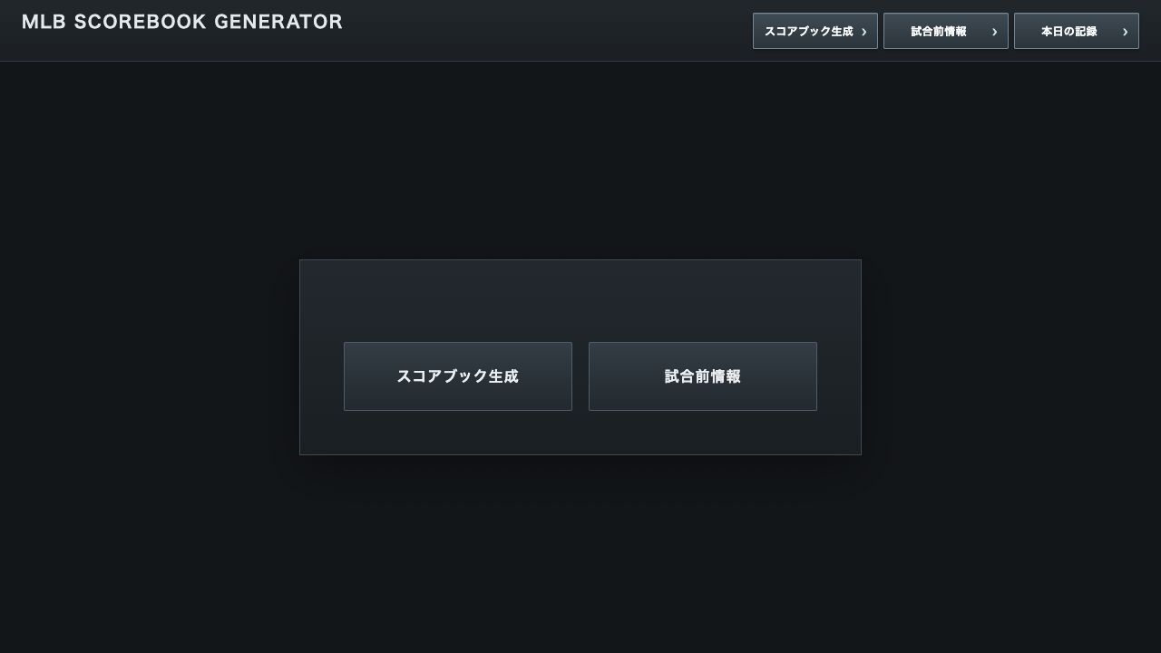
起動画面
Version 2.3.8 Updated 2026-09-12

最初に確認すること
このアプリはMLB公式APIからデータを取得します。試合を開くときはインターネット接続が必要です。表示内容は試合データの更新状況によって変わるため、放送や公開資料に使う情報は、画面内のGamedayや公式記事リンクでも確認してください。

基本の使い分け
画面 | できること | 主な使い方
スコアブック生成 | Game PKからスコアブックを作成 | 試合結果の整理、PDFやPNGの出力
試合前情報 | 先発、対戦成績、注目選手、球場履歴などを表示 | 中継前の資料確認
本日の記録 | 記録や特殊事象を自動検出 | 話題候補と根拠リンクの確認
投球チャート | 球種、コース、打者別傾向を表示 | 投手内容の確認

画面上部の共通メニュー
- スコアブック生成 試合を読み込んでスコアを表示します。
- 試合前情報 対象日の全試合と選手情報を表示します。
- 本日の記録 対象日の記録候補を再集計します。
- MLB SCOREBOOK GENERATORのタイトル トップ画面へ戻ります。

スコアブックを作る
1 スコアブック生成を開く
トップ画面または上部メニューからスコアブック生成を選びます。
2 試合を選ぶ
本日の試合一覧から選ぶか、URL Game PKを直接入力を開きます。
3 Game PKを入力する
MLB GamedayのURL、またはURL内の数字のGame PKを入力します。
4 読み込みを開始する
保存を押します。試合終了後のデータは通常数秒で表示されます。

Game PKとは
MLBが各試合に付けている数字の識別番号です。MLB GamedayのURLをそのまま貼り付けても、アプリがGame PKを読み取ります。数字だけを入力する場合は、別の試合番号を入れないよう確認してください。

試合が一覧に見つからない場合
- 日付が日本時間ではなく現地日付になっているか確認します。
- ダブルヘッダーは第1試合と第2試合でGame PKが異なります。
- 中止や延期の直後はMLB公式データの反映を待ってから再読み込みします。

スコアブック画面
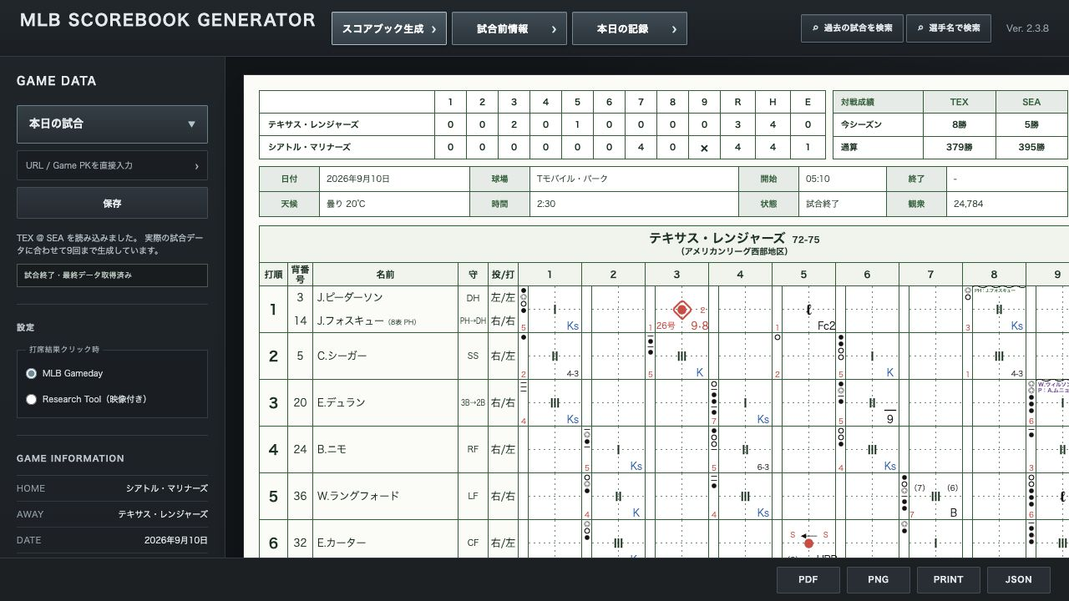
スコアブックの表示例
左側に試合情報と設定、中央に先攻と後攻のスコアブック、画面下部に出力ボタンがあります。横幅が足りない場合は、下部の横スクロールを使って右側の回や投手欄を確認します。
場所 | 内容
上段 | イニング別得点、R H E、対戦成績、日付、球場、天候、試合時間
打者欄 | 打順、背番号、選手名、守備位置、各打席結果、打数、安打、得点、打点など
投手欄 | 球数、投球回、被安打、失点、自責点、四死球、奪三振、防御率
特記事項 | 選手交代、守備変更、チャレンジなどの補足情報
画面下部 | PDF、PNG、PRINT、JSONの出力

打席結果と公式PBPを確認する
スコアブック内の打席結果をクリックすると、その打席に対応するMLB公式ページを開けます。左側の設定でリンク先を選択してください。

MLB Gameday
MLB公式Gamedayの該当プレーを開きます。プレー説明、投球結果、走者の動きなどを確認する場合に使います。

Research Tool 映像付き
MLB Research Toolの映像付きプレーを開きます。対象プレーに映像がない場合や、MLB側の仕様変更があった場合は、Gamedayで確認してください。

主な表記の見方
例 | 意味
K または Ks | 三振。振り逃げなどは周囲の記号も確認します。
BB | 四球
HBP | 死球
HR | 本塁打
Eと守備番号 | 失策
PH PR | 代打、代走
守備位置の矢印 | 試合中の守備位置変更
表記だけで判断しにくいプレーは、打席結果から公式PBPを開いて説明文と走者情報を確認してください。

スコアブックを出力する
ボタン | 出力内容 | 用途
PDF | 印刷用PDFを作成 | 共有、保存、紙資料
PNG | スコアブックを画像化 | 画像共有、資料への貼り付け
PRINT | ブラウザの印刷画面を開く | 直接印刷、プリンタ設定
JSON | 読み込んだ試合状態を保存 | バックアップ、後日の再利用

出力前の確認
- 試合状態が試合終了になっていることを確認します。
- 延長戦の場合は最終回まで表示されていることを確認します。
- 選手交代、投手成績、得点、安打、失策を公式Box Scoreと照合します。
- 印刷時に横向き指定が必要な場合は、PRINT後の印刷設定で変更します。

JSONを使う場合
JSONはスコアブックの画像ではなく、読み込んだ状態を保存するファイルです。試合データを保存しておく場合は、Game PKが分かる名前のまま保管してください。

投球チャートを使う
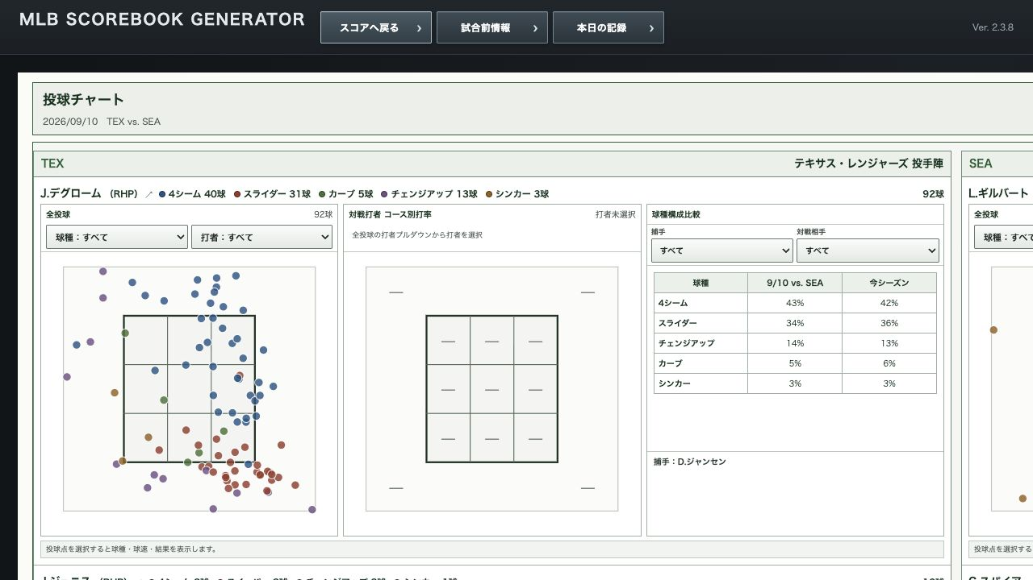
投球チャートの表示例
スコアブックの投手成績欄にある投球チャートを押すと、球種別の投球位置、打者別コース、球種構成を表示します。上部のスコアへ戻るで元のスコアブックへ戻れます。
1 投手を選ぶ
表示されている投手の中から確認したい投手を探します。
2 球種を絞る
球種の選択欄で4シーム、スライダーなどを指定します。
3 打者を絞る
打者の選択欄で相手打者を指定し、コース別傾向を確認します。
4 球種構成を比較する
当日の割合とシーズン割合を比較します。
ストライクゾーン表示はMLBのトラッキングデータを使います。判定そのものを示す図ではないため、際どい投球はGamedayの投球詳細も併せて確認してください。

試合前情報を開く
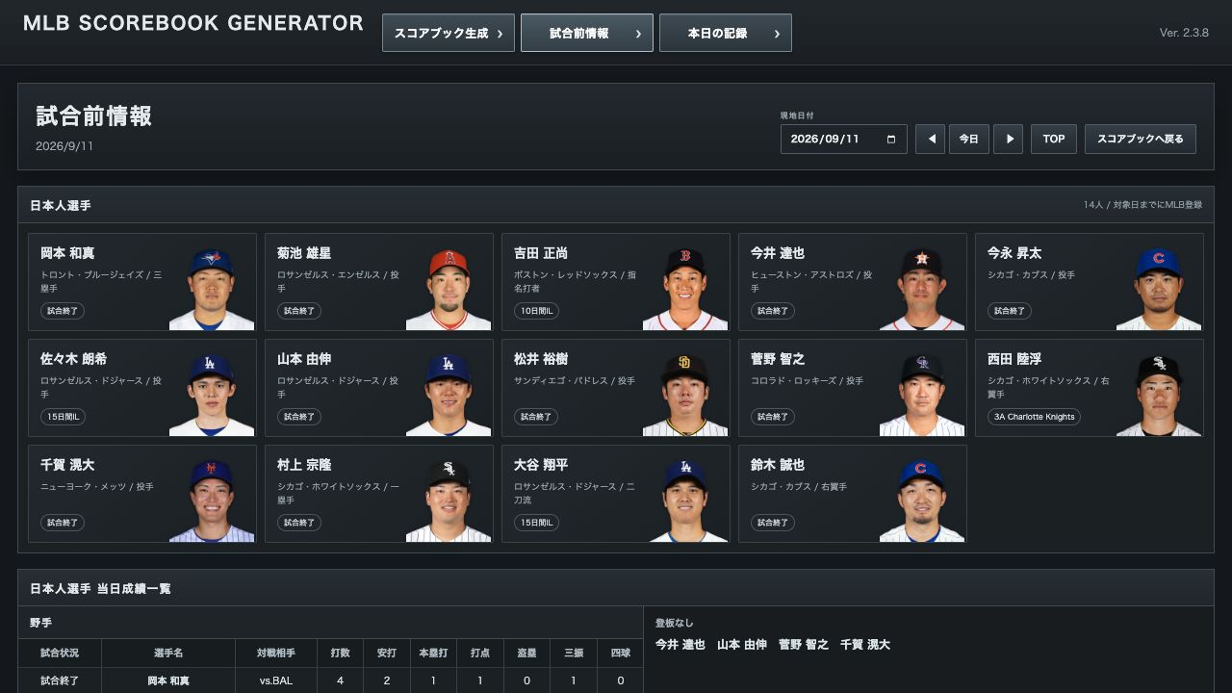
試合前情報トップの表示例
試合前情報トップでは、対象日の日本人選手、当日成績、全試合、順位やポストシーズン情報を確認できます。日付欄または左右の矢印で対象日を変更します。
1 日付を選ぶ
現地日付を選びます。今日を押すと現在のMLB日付へ戻ります。
2 対象試合を選ぶ
全試合のカードから確認したい試合を押します。
3 選手を開く
日本人選手カードを押すと、その選手の詳細へ移動します。

時差に注意する
日本時間の午前中に行われる試合は、MLB現地日付では前日になることがあります。放送日ではなく、試合カードに表示される現地日付を基準に選んでください。

試合前情報の詳細
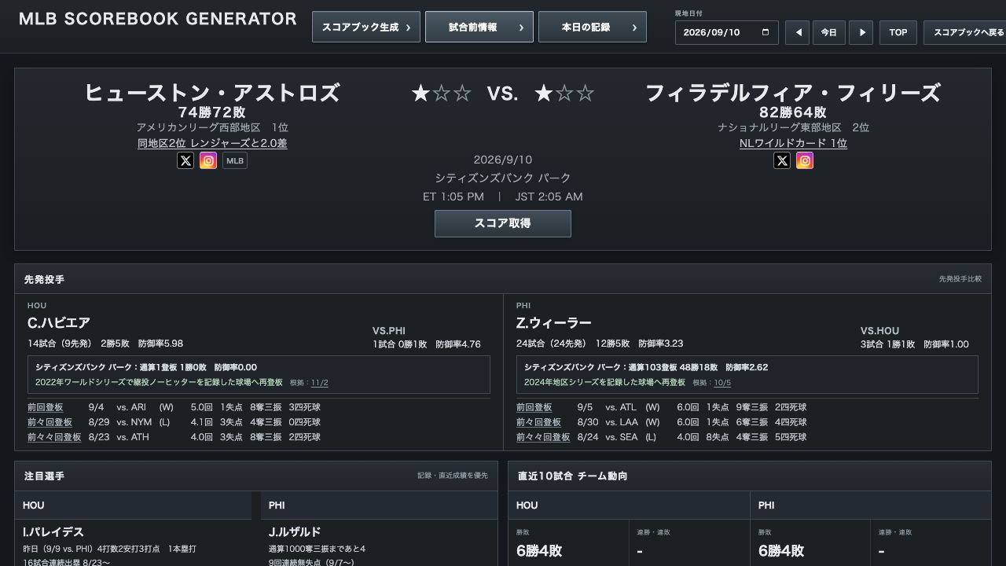
先発投手と球場履歴を含む試合詳細
試合詳細には、対戦カード、順位、先発投手、直近登板、注目選手、チーム動向、公式記事などが表示されます。数値や過去試合の日付がリンクになっている場合は、クリックすると根拠ページを新しいタブで開きます。

先発投手欄
- 今季成績 登板数、先発数、勝敗、防御率
- 対戦成績 相手球団との通算登板、勝敗、防御率
- 球場成績 当該球場での通算登板、勝敗、防御率
- 直近登板 日付、相手、勝敗、投球回、失点、奪三振、四死球

球場に関する注目情報
過去に同じ球場でノーヒッター、継投ノーヒッター、完封、15奪三振以上、ポストシーズン登板がある場合は再登板情報を表示します。過去10登板で勝利がない場合や3連敗以上の場合は、マイナス材料として表示します。各日付の根拠リンクからMLB公式Gamedayを開けます。

本日の記録を確認する
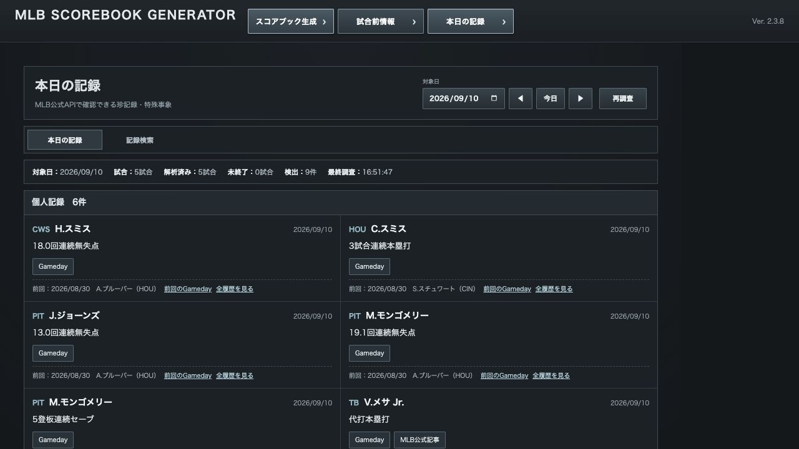
本日の記録の表示例
本日の記録は、対象日のFinal試合を解析し、個人記録、チーム記録、特殊事象、日本人選手、誕生日などの話題候補を一覧にします。解析完了までは進行状況が表示されます。
1 対象日を選ぶ
現地日付を指定します。
2 再調査を押す
最新のMLB公式データを使って再解析します。
3 記録を確認する
記録名、選手、前回記録、通算集計を確認します。
4 根拠を開く
Gameday、前回のGameday、MLB公式記事などのリンクを開きます。

表示結果の扱い
特殊事象には自動判定による候補が含まれます。ナレーション原稿や公開資料へ使用する前に、Gameday、Box Score、公式記事で事実関係を確認してください。

記録検索を使う
本日の記録画面で記録検索を選ぶと、過去の記録をキーワード、日付、球団、選手などで探せます。複数の条件を組み合わせると検索結果を絞り込めます。
検索例 | 探せる内容
大谷 3本塁打 | 大谷選手の1試合3本塁打
LAD サイクル | ドジャースに関係するサイクル安打
2024-07-22 | 指定日の記録
イマキュレート | イマキュレートイニング
野手登板 | 野手が投手として登板した試合

検索で見つからない場合
- 選手名をフルネームではなく名字だけで試します。
- 球団名を3文字コードで試します。
- 日付はYYYY-MM-DD形式で入力します。
- 記録名を短くして再検索します。

選手交代と特記事項を確認する
代打、代走、投手交代、守備交代、守備位置変更はスコアブックと特記事項に反映されます。複数の変更が同時に行われた場合は、スコアブック上の表記とMLB公式PBPの交代説明を照合してください。
項目 | 確認点
代打 | 元の打者と代打選手、打席が行われた回
代走 | 交代した走者と、その後の進塁や得点
投手交代 | 交代した回、対戦した最初の打者、投手成績
守備交代 | 選手名、守備位置、打順
守備位置変更 | 変更前と変更後の守備位置
チャレンジ | 対象プレー、判定結果、残り回数
MLB公式データが試合後に訂正された場合、再読み込みすると表示も更新されます。保存済みのPDFやPNGは自動更新されないため、必要に応じて再出力してください。

スマートフォンと印刷

スマートフォンで見る
- 横に長いスコアブックは横スクロールして確認します。
- 投球チャートや表は、端末を横向きにすると見やすくなります。
- リンクは新しいタブで開くため、元の画面へ戻るときはブラウザのタブを切り替えます。

印刷する
1 PRINTを押す
ブラウザの印刷画面を開きます。
2 用紙方向を選ぶ
スコアブック全体を印刷する場合は横向きを確認します。
3 倍率を確認する
右端が切れる場合は用紙に合わせる、または倍率を下げます。
4 プレビューを確認する
ページ分割、余白、選手名の切れがないことを確認して印刷します。

PDFとPNGの使い分け
紙資料や複数ページの共有にはPDF、原稿やスライドへ一部分を貼る場合はPNGが向いています。

困ったとき
症状 | 確認と対処
試合を読み込めない | インターネット接続、Game PK、MLB公式サイトの状態を確認して再読み込みします。
試合一覧に出ない | 現地日付を確認し、Game PKの直接入力を試します。
選手名や交代が違う | 試合終了後に再読み込みし、公式Box ScoreとPBPを確認します。
本日の記録が途中で止まる | 少し待ってから再調査を押します。対象試合数が多い日は時間がかかります。
リンクが開かない | ブラウザのポップアップ制限とネット接続を確認します。
PDFやPNGが保存されない | ブラウザのダウンロード許可と保存先を確認します。
印刷で右端が切れる | 横向き、用紙に合わせる、余白を狭くする設定を試します。
表示が古い | ブラウザを再読み込みします。必要ならキャッシュを更新します。

確認の優先順位
表示に疑問がある場合は、最初に画面内のGamedayリンクを開き、次にMLB公式Box Score、公式記事の順で確認します。アプリの自動判定と公式情報が異なる場合は、MLB公式の最新情報を優先してください。

利用上の注意
- 試合中のデータは速報値で、試合後に訂正される場合があります。
- 記録候補や特殊事象は自動検出です。放送前に根拠リンクで確認してください。
- MLB公式サイトの画面やURL仕様が変わると、一部リンクが正しく開かない場合があります。
- 投球位置や球種はMLBのトラッキングデータに基づきます。公式記録と判定目的を混同しないでください。
- 出力したPDF、PNG、JSONには試合情報が含まれます。共有先と保存場所を確認してください。

日常的な確認手順
1 試合前
試合前情報で先発、球場履歴、注目選手、公式記事を確認します。
2 試合後
スコアブックを読み込み、得点、安打、失策、投手成績、交代を確認します。
3 話題確認
本日の記録で候補を確認し、Gamedayや公式記事で裏付けます。
4 資料保存
必要な形式でPDF、PNG、JSONを保存します。

